Thông điệp của Mahasambodhi Dharmasangha ở Sindhuli vào ngày 10 tháng 9 năm 2012

Ngày 10 tháng 9 năm 2012

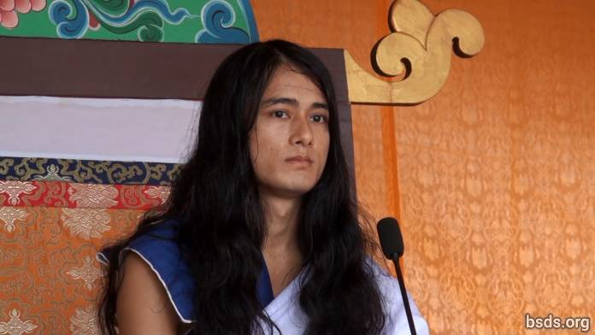

1.Nương theo Chánh pháp Chân thật và Tôn sư ở thời điểm hiện tại, khiến tất cả các linh hồn có mặt và vắng mặt ở đây trở nên Hòa bình và Yêu thương (Maitri Mangalam); vẫn trên Con đường Yêu thương (Maitri Marga) vĩ đại này vì hạnh phúc và nguyện cầu cho thế giới; linh hồn(atma),xác thân và lời nói dưới sự chứng kiến của Tôn sư, Thầy thực sự tuyên bố Chánh pháp Bất diệt.

2. Là Hơi thở Bất diệt để biết được Cốt lõi Tinh Tuý mà không có sự mục nát, sự chết hoặc sự phá hủy, con người phải có một đời sống tu luyện nhất tâm chỉ áp dụng theo Chánh Pháp.

3. Hơn thế nữa, danh từ Chánh pháp tự nó không nói lên đủ nghĩa.

4. Làm thế nào mà Chánh pháp có thể được định nghĩa chỉ trong một danh từ khi mà tất cả các lĩnh vực/các thế giới/các vũ trụ đều nằm trong cốt lõi Tinh Tuý của Chánh pháp (Dharma Tattva)!

5. Chánh pháp không phải là bất cứ sự kiện nào để hiểu mà là Sự thật để nhận thức.

6. Nếu người nào có thể tạo nên lòng tốt, lòng trắc ẩn, tình yêu thương và tình bạn không chỉ giữa con người với nhau mà còn với các sinh vật di động, bất động và các loài thực vật trên thế giới; có thể uống mật ngọt của tình bạn; có thể giữ thói quen của đời sống hàng ngày ngập tràn trong lòng tốt yêu thương không gì sánh bằng; thì kết quả là sau kiếp này, người đó sẽ đạt được Mukti (giải thoát sau khi chết) và Moksha (giải thoát khỏi tái sinh).

7. Sát hại chúng sinh, phô diễn các phép lạ,và thực hiện phép thần thông (tantra-mantra) dưới danh nghĩa Chánh pháp chỉ là một cách thỏa mãn sự ích kỷ tạm thời. Chánh pháp chỉ hướng dẫn cho chúng sinh Con đường của tự do và giải thoát mà không có sự phân biệt dựa theo nghiệp (nhân quả).

8. Từ thời cổ xưa trên Trái đất, con người đã trôi giạt trong đại dương ảo tưởng. Được sống một cuộc sống của con người đầy ý nghĩa [1], nhưng con người vẫn tiếp tục lang thang trên các con đường và cuộc sống vật chất vô nghĩa, một cách cố ý hoặc vô tình qua nhiều thời đại (Kalpas).

9. Những linh hồn thánh thiện đã được ban phúc lành này, là những người gắn bó với Con đường của Sự thật trong sự quy y Tôn sư. Và cũng chính bản thân Tôn sư, vẫn ở dưới Quy luật Chánh pháp của vị tôn sư cao nhất trong các Tôn sư và vượt xa hàng nghìn vị Phật trong quá khứ, đã xuất hiện.

10. Trong những ngày sắp tới, Thầy sẽ đưa ra những Bài Giảng Pháp của Tôn sư và Chánh pháp. Thầy luôn luôn làm như vậy.

11. Nhằm xóa bỏ các nghiệp được tích lũy dưới sự chi phối của đam mê dục vọng, lang thang trong vô số cảm xúc; theo Quy luật của Chánh pháp, người đó phải áp dụng Chánh đạo Tôn sư với lòng sùng kính nhất tâm, không bao giờ trệch hướng dù là một thời khắc nhỏ nhất.

12. Từ bỏ sự dính mắc, khắc phục việc nói “tôi” và “của tôi”, sự tham lam và bản ngã; chỉ bằng cách sống một cuộc đời với cảm giác rất bền vững cho tất cả chúng sinh, thì cuộc sống con người sẽ thành công.

13. Cuối cùng, mục tiêu sắp tới của thế giới là gì? Bản chất của sự tìm kiếm là gì? Những nhiệm vụ và Chánh pháp cho chính mình bao gồm cả toàn bộ sự tồn tại là gì? Mối quan hệ giữa atma (bản ngã/linh hồn), anatma (phi ngã/phi linh hồn) và Parmatma (Linh hồn Tối cao) là gì?

14. Người đó phải sử dụng Kalachakra (giai đoạn trong đời) để tìm kiếm nội tâm bên trong con người trong sự vô hạn và từng phút chứ không chỉ thỏa mãn về giác quan và các trói buộc vật chất tạm thời. Cuối cùng, thiết lập Một Thực thể, Một Thế giới, Một Chánh pháp và cảm xúc Maitri (Lòng tốt Yêu thương) mà không có sự phân biệt, trang trí thế giới bằng âm thanh của Chánh pháp, Thầy sẽ đi khắp nơi để đáp ứng vô số chúng sinh còn bối rối trên thế giới với mật ngọt của Maitri và tổ chức các Marga Darshan (hướng dẫn) trong thời gian tới.

15. Tôn sư là Thật bởi vì Tôn sư ở trong Chánh pháp. Đúng là sự truyền bá các Quy luật của Chánh pháp của Tôn sư đã bị hiểu lầm trong thế giới vật chất, mặc dù đó là sự thật.

16. Cầu cho tất cả chúng sinh hòa bình và yêu thương.

______________________

Lưu ý:

[1] Tatvarupi manushya cholaa (nghĩa là cuộc sống con người) – lưu ý rằng cholaa nghĩa là “áo thầy tu, vải” và được sử dụng để chỉ cơ thể người. Manav chola nghĩa là cơ thể người.

https://bsds.org/vi/news/137/thong-diep-cua-mahasambodhi-dharmasangha-o

